Дата 17.11.2015
Документ Фрагмент D:\Мои документы\Чертежи Компас\Профиль\Профиль для ААR узкогребневой цилиндрический (рис.В.13).frw\ Ширяева О.Г., тел.: 35 96 84
--------------------------------------------------------------------------------------------------------------------------
Координатные точки

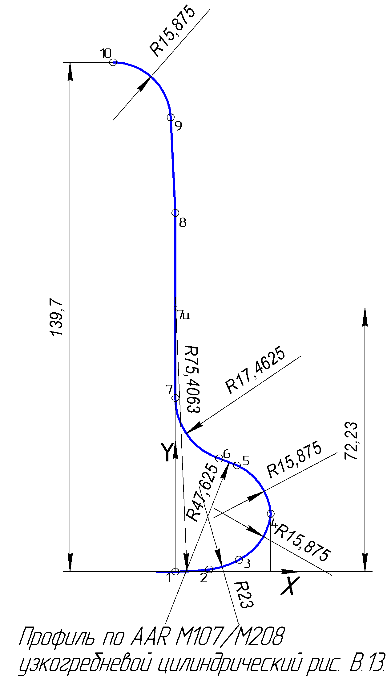
Точка 1
x = -0.000000 мм
y = 0.000000 мм

Точка 2
x = 9.274102 мм
y = 0.572477 мм

Точка 3
x = 17.462500 мм
y = 3.208193 мм

Точка 4
x = 26.200000 мм
y = 15.875000 мм

Точка 5
x = 16.921609 мм
y = 29.135205 мм

Точка 6
x = 12.044474 мм
y = 31.029280 мм

Точка 7
x = 0.000000 мм
y = 47.630000 мм

Точка 7а
x = 0.000000 мм
y = 72.230000 мм

Точка 8
x = 0.000000 мм
y = 98.430000 мм

Точка 9
x = -1.308253 мм
y = 124.617094 мм

Точка 10
x = -17.163479 мм
y = 139.700000 мм

Точка 11
x = -17.163479 мм
y = 139.700000 мм

